**JENKINS KURULUM**

**\* Komutlar : mavi  
 * Klasörler : pembe  
 * Dosyalar : kırmızı**

1- Ubuntu kurulumu yapıldıktan sonra server update ve upgrade işlemleri gerçekleştirilir.

* sudo apt-get update
* sudo apt-get upgrade

2- Jenkins yüklenir.

* sudo apt-get install jenkins

**Yardımcı kaynak** : <https://blog.peptr.net/debian-ubuntu-uzerine-jenkins-kurulumu-nasil-yapilir/>

3- Gerekli pluginler yüklenir. Tarayıcıdan jenkins arayüzüne girilerek giriş yapılır.   
**Jenkins management** **> Manage plugins** altından istenilen pluginler eklenir(Avaible bölümün eklenmemiş pluginler ve installed bölümünden eklenmiş pluginleri görüntüleyebilirsiniz).

* + Blue Ocean
  + Ansible playbook
  + Email extension
  + Gradle
  + Pipeline : Github
  + Ssh Build

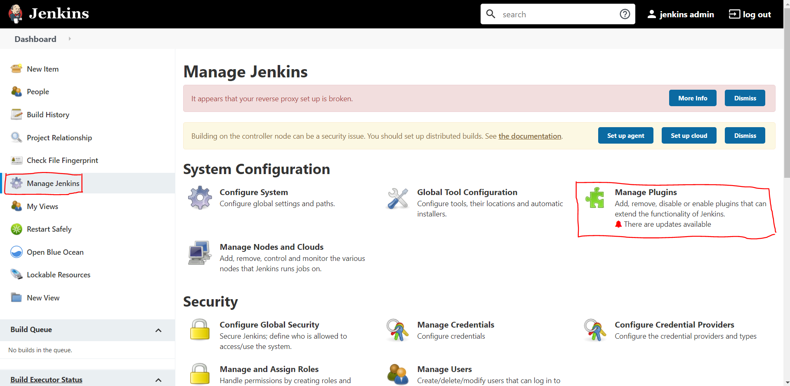

4- Ubuntu’ya (jenkins servera) ansible kurulur. Bu işlemler jenkins userında gerçekleştirilir.

* + - sudo apt-get install software-properties-common
    - sudo apt-add-repository ppa:ansible/ansible
    - sudo apt-get update
    - sudo apt-get install ansible
    - ansible --version

5- “ssh-keygen” ile jenkins user için key üretilir ( ~ .ssh/ ) dizini altında.

* ssh-keygen -t rsa

**NOT**: Eğer key var ise üretilmeye gerek yoktur aynı key diğer yerlere gönderme ve ekleme işlemi yapılarak erişim izni sağlanır..

6- .pub dosyası jenkins sunucusunun uzaktan erişmesi istenilen bütün bilgisayarlara kopyalanır.  
  
 Örn: scp id_rsa.pub [root@riyad.ankageo.com](mailto:root@riyad.ankageo.com):~/.ssh/jenkins_root_id.pub

7- Sonra bu dosyanın içerisindeki key, hedef bilgisayardaki **/root/.ssh/ aouthorizeted_keys** dosyasına eklenir. Root’a eklendiği takdirde sadece root ile erişim sağlanır. Kullanıcının giriş yapması istenildiği takdirde hedef bilgisayardaki dizin **/home/${user}/.ssh/ aouthorizeted_keys**

Dosyasına eklenmelidir.

8 - Hedef bilgisayarlar **/etc/ansible/hosts** dosyasında tanımlanmalıdır.

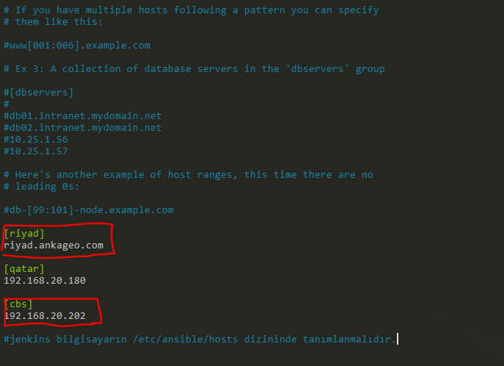

9- Ilgili projenin .yml dosyalarında “hosts” değişkenin değeri ile  **/etc/ansible/hosts** dosyasındaki tanımlama aynı olmalıdır. Remote_user değişkeni ise bizim ssh ile girerken hangi kullanıcı olduğumuzu belirtir. Hangi kullanıcı da işlem yapılıyorsa o yazılmalıdır.  
 Örn Riyad için : ssh [root@riyad.ankageo.com](mailto:root@riyad.ankageo.com) gibi

Örn Cbs için : ssh cbs@192.168.0.1 gibi

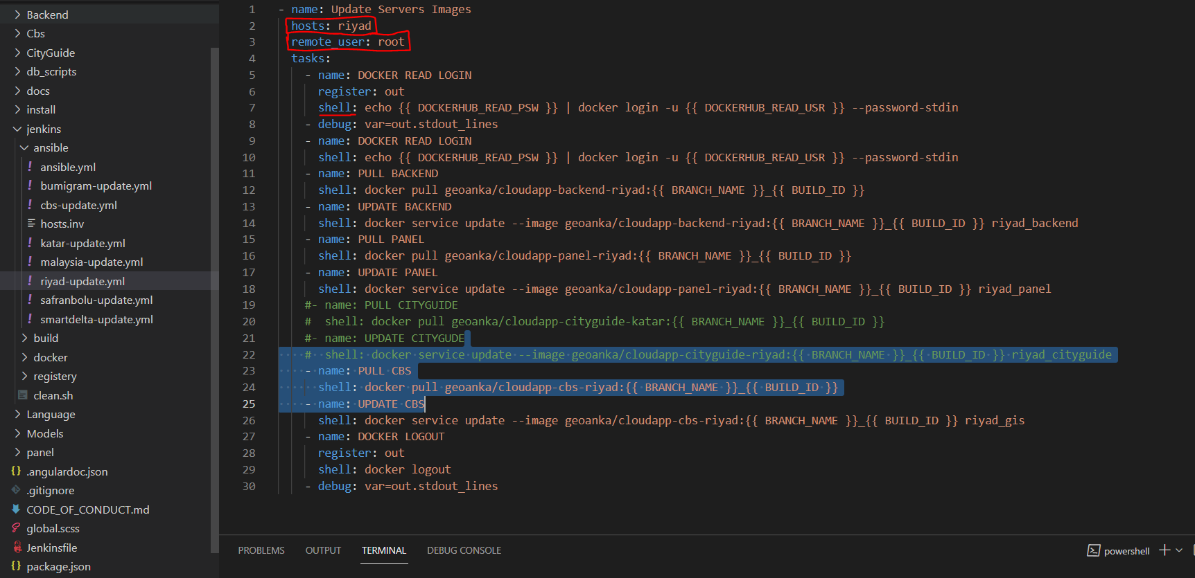

**Docker Hub - Ansible Login**

1- Docker hub token tanımı yapılmalıdır. Sağdaki “geoanka” userına gelerek account settings bölümüne girilmelidir.

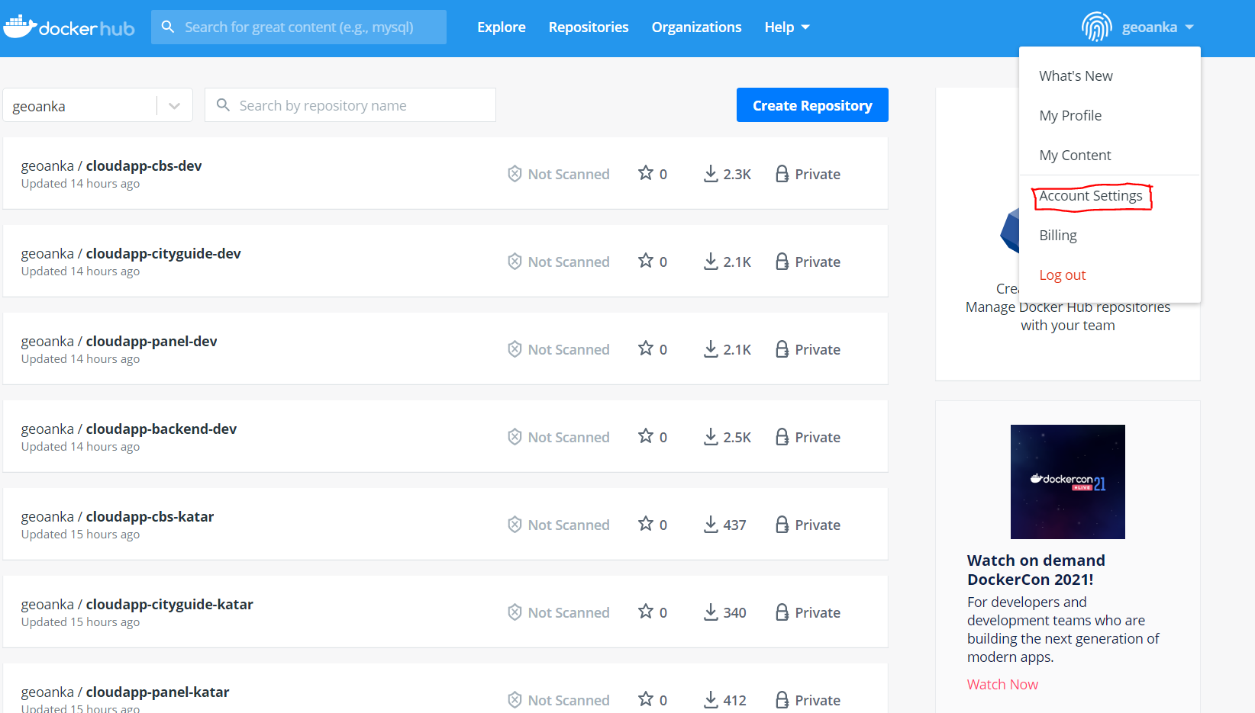

2-) Buradan security bölümünde token tanımlama vardır. New acces token diyerek yeni bir token tanımlanır. 2 adet token tanımlanmalıdır (read-only ve read-write-delete). Token ismi ve izni verilerek token tanımlama işlemi tamamlanır.

**NOT :** Oluşturulan sekmede tokeni kopyalayınca özel bir yere kopyalayın ve   
 kaybetmeyin. Token oluşturulduktan sonra token görüntülenmemektedir.

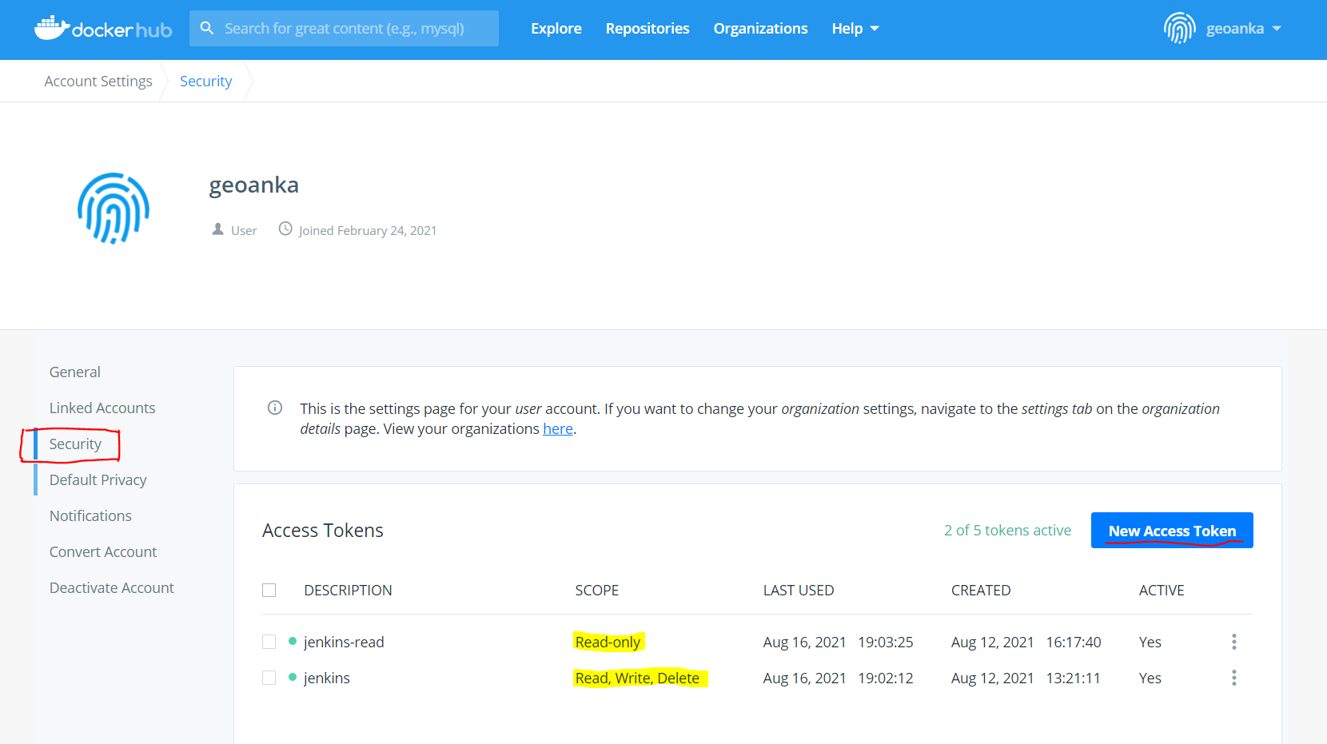

3- jenkins ara yüzünden Managemant-jenkins sekmesine girilir.

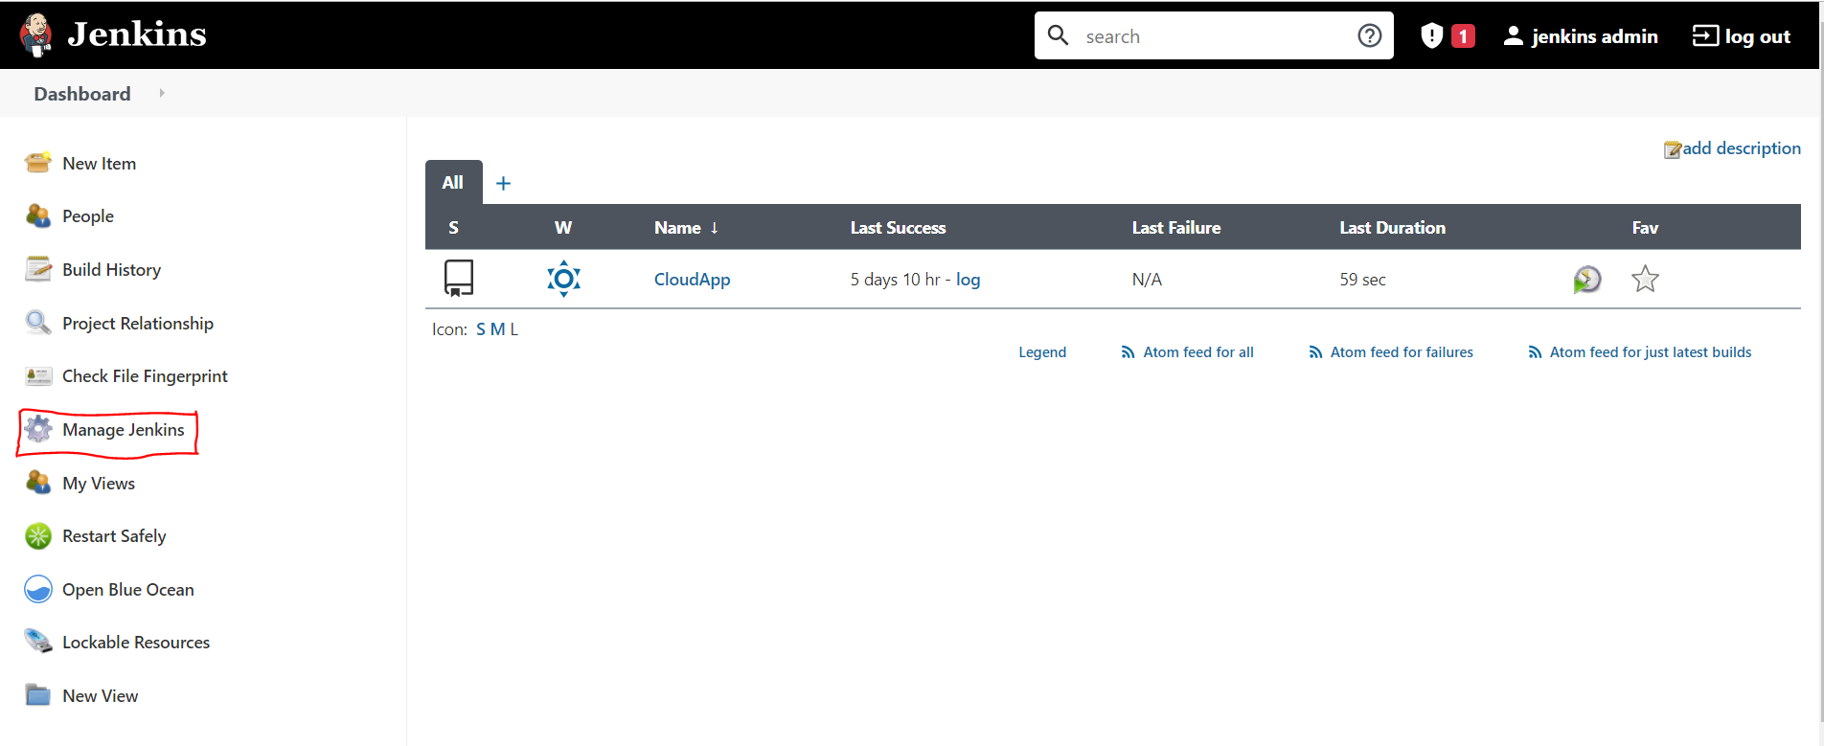

4-) Manage Jenkins sekmesindeki Manage Credentials bölümüne girilir.

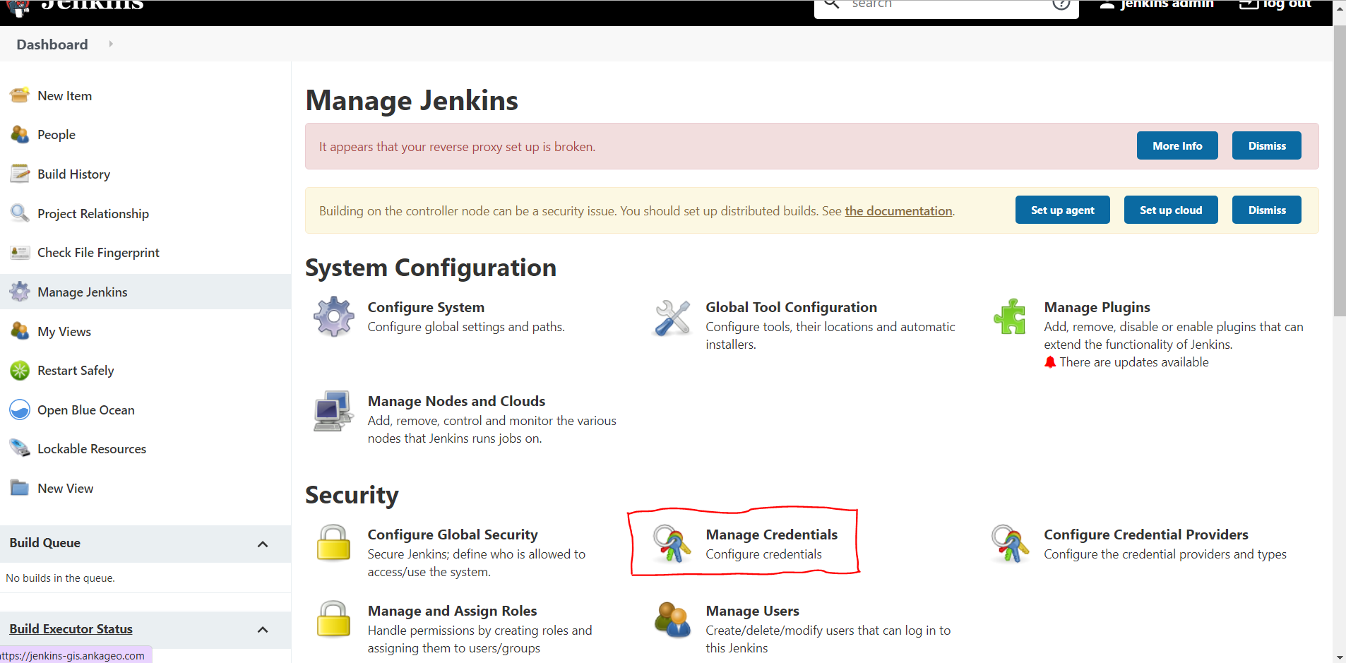

5-) Burdan stores scoped to Jenkinsteki jenkins-global olan sekmeye girilir.

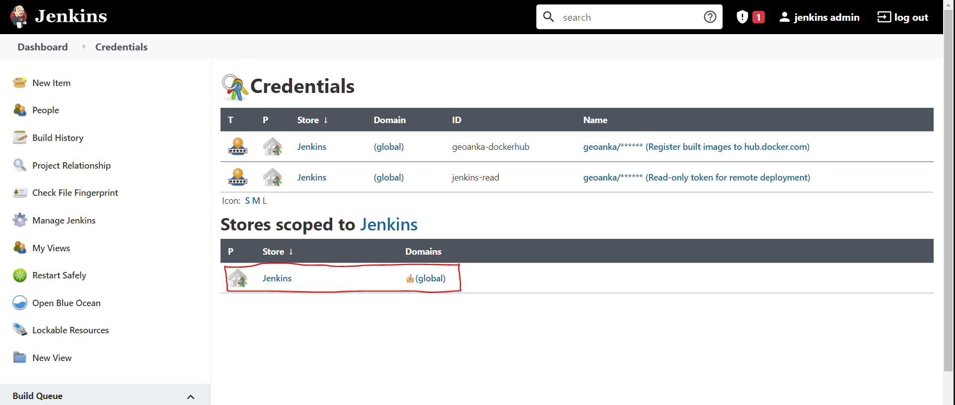

6-) Credentials oluşturduğumuz bölüm buradadır. Bu bölümden

* Username : “geoanka” olan dockerdaki kullanıcı ismimiz verilir.
* Password : “ token” dockerhubda geoanka kullanıcısından almış olduğumuz token verilir (read ya da write tokenı verildiğine dikkat edilmeli)
* ID : alakalı isim girilir. Buraya girilen isim jenkins file içerisine credantial almak için kullanılacak (jenkins_read, jenkins-write)

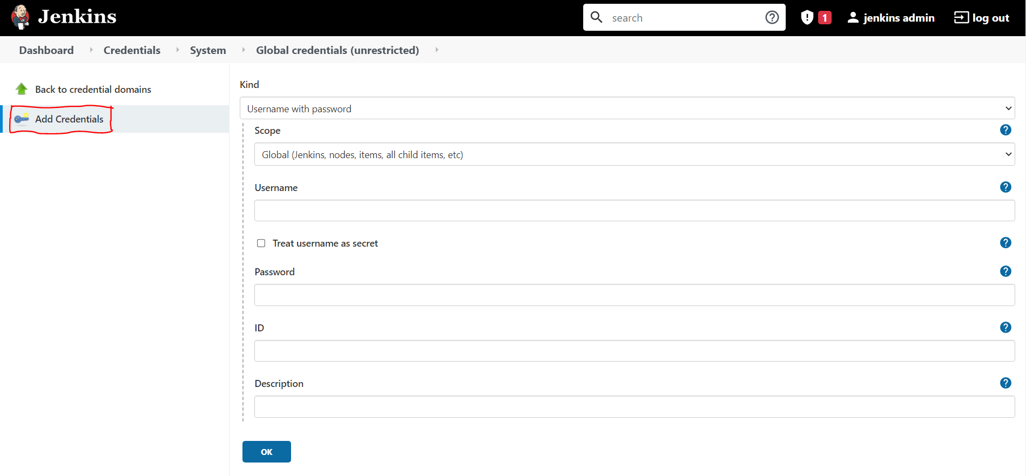

7-) Gerekli işlemler yapılıp izinler verildikten sonra projenin jenkinsfile dosyasına gelinir. Buradan bir envirenmont tanımlanarak jenkins arayüzünde oluşturduğumuz credentials’lar isimleri belirtilerek burada bir değişkene atılır. Dosyalarda kullanılmak üzere tanımlamaları tamamlanmış olur. 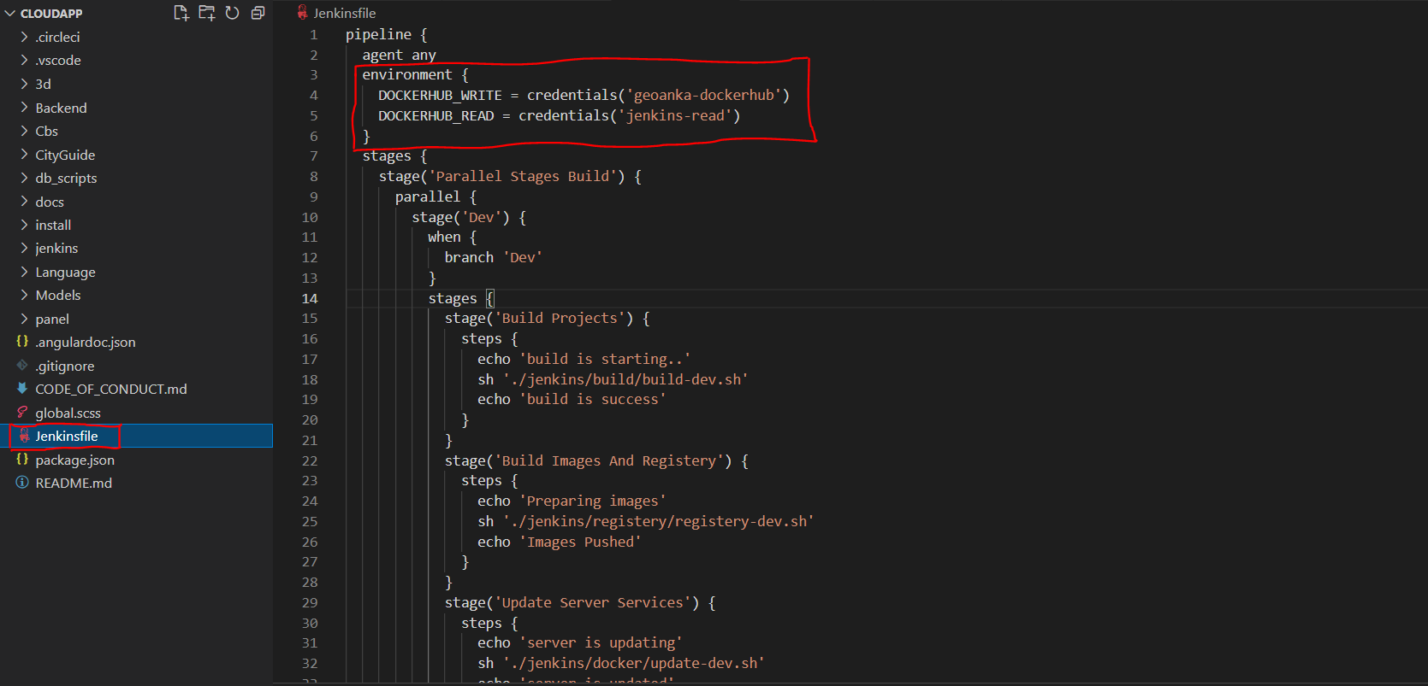

8-) Yine jenkinsfile içerisinde ilgili projenin extrasına bu değişkenler eklenerek tanımlanmış olur. Proje içerisinde Katar ve Riyad stageleri örnek alınarak yapılabilir.